# 王丹-Thunderbird测试

* 本次安装参考网址:

https://github.com/YunxiangLuo/testing/blob/main/Firefox/README.md

* 测试条件：虚拟机VMware Workstation 16 Player、Ubuntu18.04.5
* 测试内容：

安装测试——在openEuler RISC-V QEMU上安装Firefox

功能测试——覆盖测试点，Firefox基本功能运行正常

注：要进行该任务首先需要完成openEuler RISC-V的基础环境安装

## 一、安装测试

**（一）下载编译支持视频输出的 qemu**（如果完成了xfce的安装测试，可以不用执行此步骤）

1、安装必要的构建工具

$ sudo apt install build-essential

安装时可能会报错：

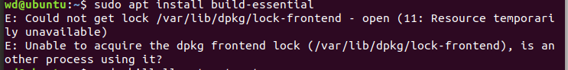

解决方法：

（1）方案一：

$ sudo killall apt apt-get

如果提示没有apt进程：

apt: no process found

apt-get: no process found



往下看方案二

（2）方案二：

依次执行：

$ sudo rm /var/lib/apt/lists/lock

$ sudo rm /var/cache/apt/archives/lock

$ sudo rm /var/lib/dpkg/lock*

$ sudo dpkg --configure -a

$ sudo apt update

再次执行$ sudo apt install build-essential ，成功！

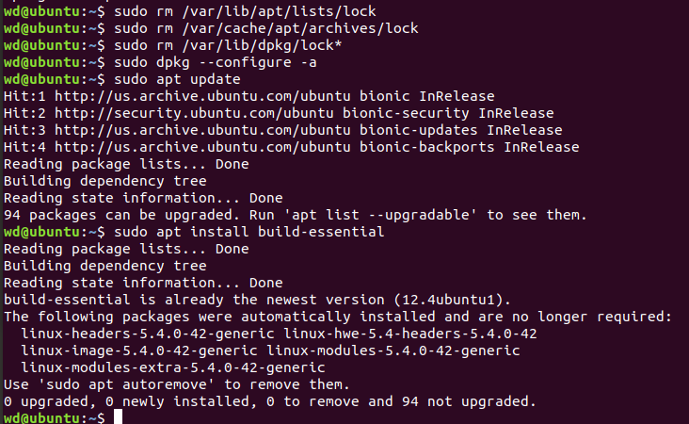

2、下载编译支持视频输出的 qemu

$ git clone -b display <https://gitlab.com/wangjunqiang/qemu.git>

这里可能会报错：

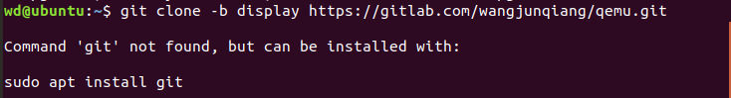

解决方法：按照错误提示，安装git

$ sudo apt install git

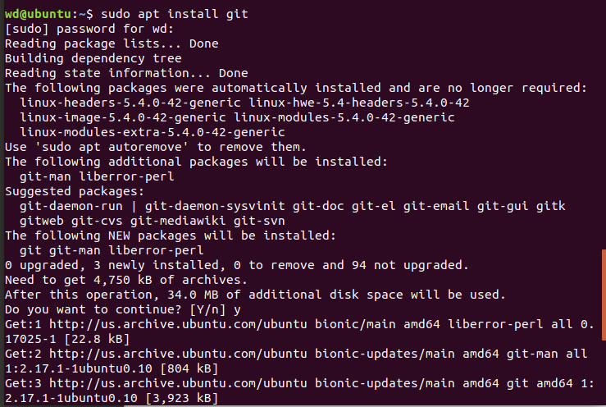

再次执行 $ git clone -b display <https://gitlab.com/wangjunqiang/qemu.git> ，成功！

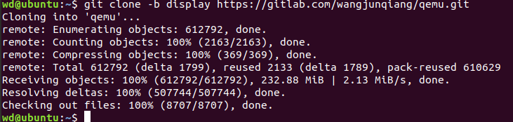

3、进入qemu目录并进行配置

$ cd qemu

$ ./configure --target-list=riscv64-softmmu,riscv64-linux-user --prefix=/home/duoqilai/Desktop/qemu --enable-kvm --enable-sdl --enable-gtk --enable-virglrenderer --enable-opengl

这里可能会报错：

（1）ERROR：User requested feature opngl configure was not able to find it. please install epoxy with EGL

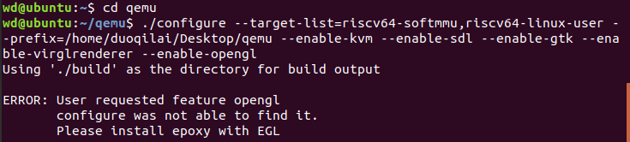

解决办法

$ sudo apt-get install libgtk-3-dev

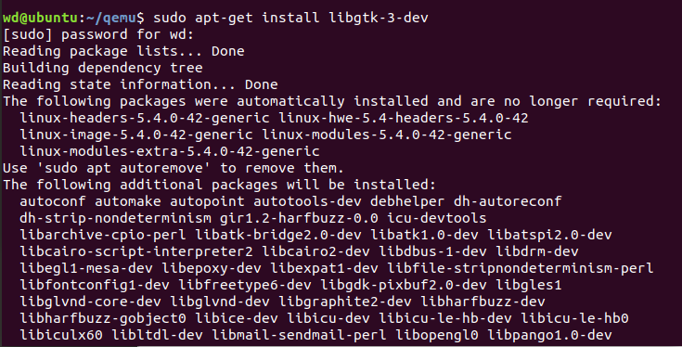

重新运行 $ ./configure --target-list=riscv64-softmmu,riscv64-linux-user --prefix=/home/duoqilai/Desktop/qemu --enable-kvm --enable-sdl --enable-gtk --enable-virglrenderer --enable-opengl

（2）报错：

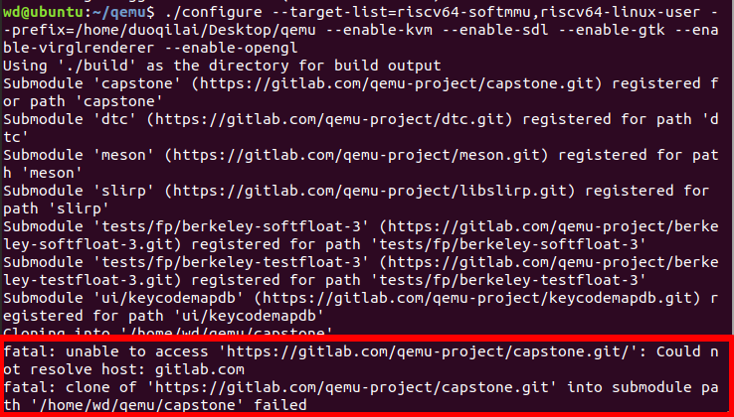

解决办法：

$ git config --global --unset http.proxy

$ git config --global --unset https.proxy

重新运行 $ ./configure --target-list=riscv64-softmmu,riscv64-linux-user --prefix=/home/duoqilai/Desktop/qemu --enable-kvm --enable-sdl --enable-gtk --enable-virglrenderer --enable-opengl

（3）报错：

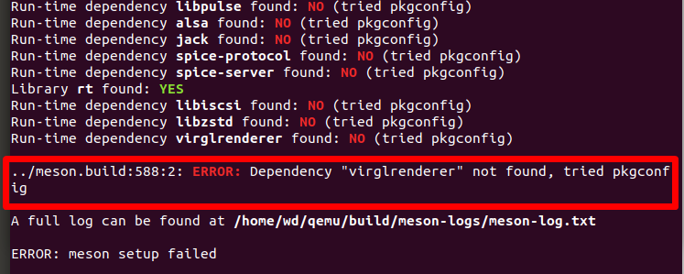

解决办法：

$ sudo apt install build-essential autoconf automake autotools-dev pkg-config bc curl gawk git bison flex texinfo gperf libtool patchutils mingw-w64 libmpc-dev libmpfr-dev libgmp-dev libexpat-dev libfdt-dev zlib1g-dev libglib2.0-dev libpixman-1-dev libncurses5-dev libncursesw5-dev meson libvirglrenderer-dev libsdl2-dev -y

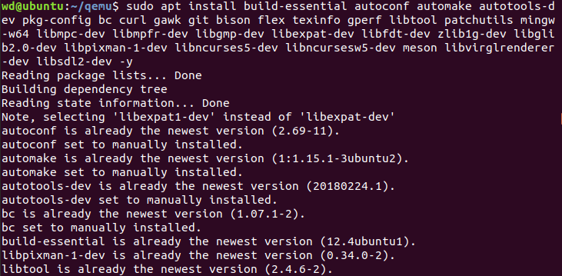

重新运行 $ ./configure --target-list=riscv64-softmmu,riscv64-linux-user --prefix=/home/duoqilai/Desktop/qemu --enable-kvm --enable-sdl --enable-gtk --enable-virglrenderer --enable-opengl ，成功！

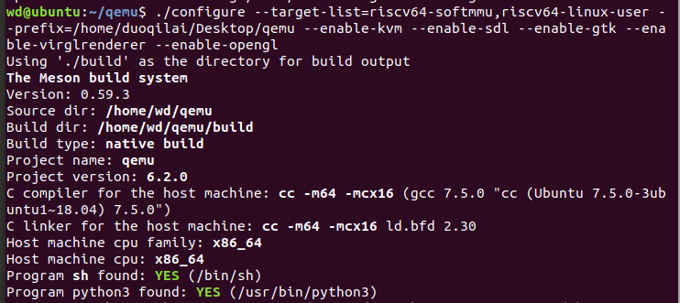

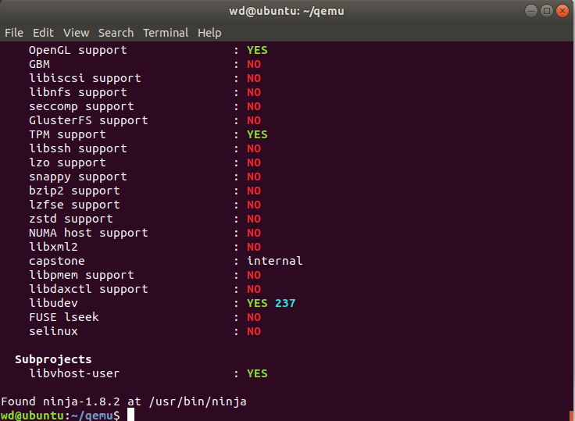

4、编译

$ make -j8

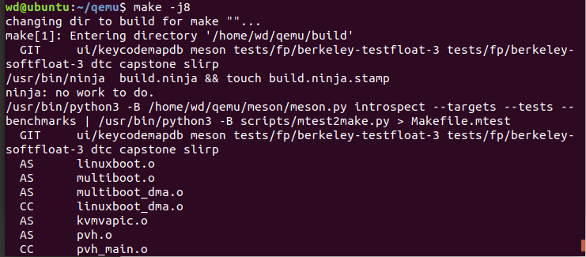

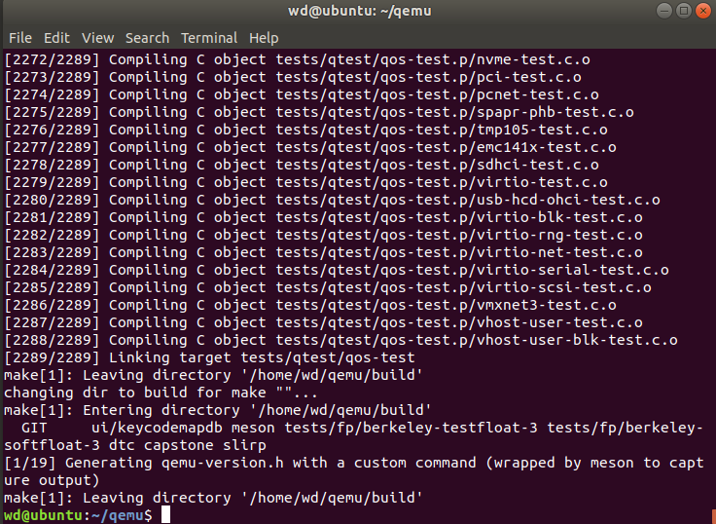

$ make install

如编译时报错make：***【Makefile：52 git-submodule-update】Error1，试试切换到root

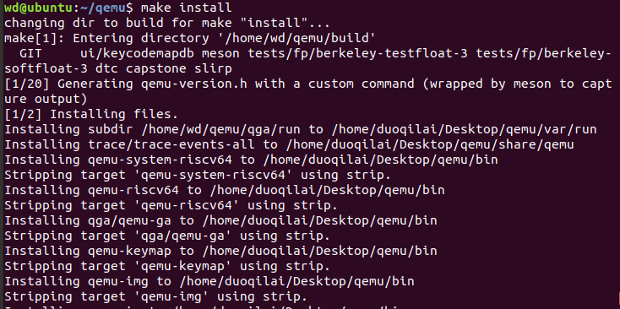

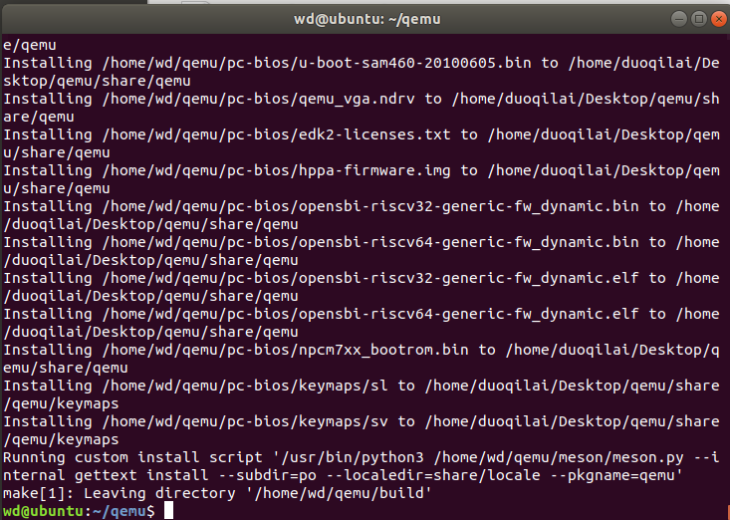

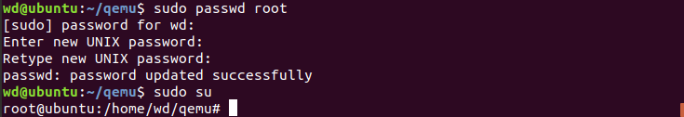

5、配置环境变量

$ vim ~/.bashrc

在~/.bashrc文末添加：

export QEMU_HOME=/home/duoqilai/Desktop/qemu

export PATH=$QEMU_HOME/bin:$PATH

注意一定要将 QEMU_HOME 路径替换为 --prefix 定义的路径

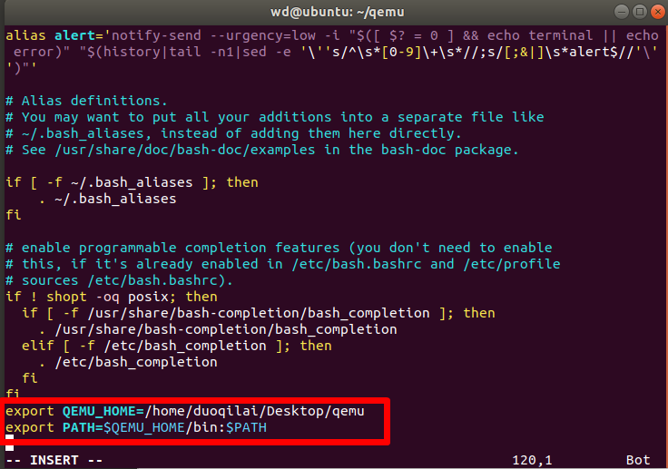

检查是否添加成功

# source ~/.bashrc

# echo $PATH

输出包含--prefix 定义的路径

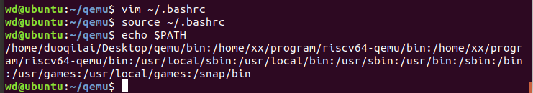

6、验证安装是否正确

# qemu-system-riscv64 --version

如出现类似如下输出表示 QEMU 工作正常

QEMU emulator version 6.2.0 (v6.2.0-1-gdefe7df70b)

Copyright (c) 2003-2021 Fabrice Bellard and the QEMU Project developers

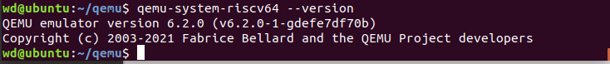

**（二）下载并配置系统镜像**

1. 下载镜像

用Ubuntu虚拟机自带的浏览器下载镜像。

下载地址：

<https://mirror.iscas.ac.cn/openeuler-sig-riscv/openEuler-RISC-V/testing/20220621/v0.1/QEMU/>

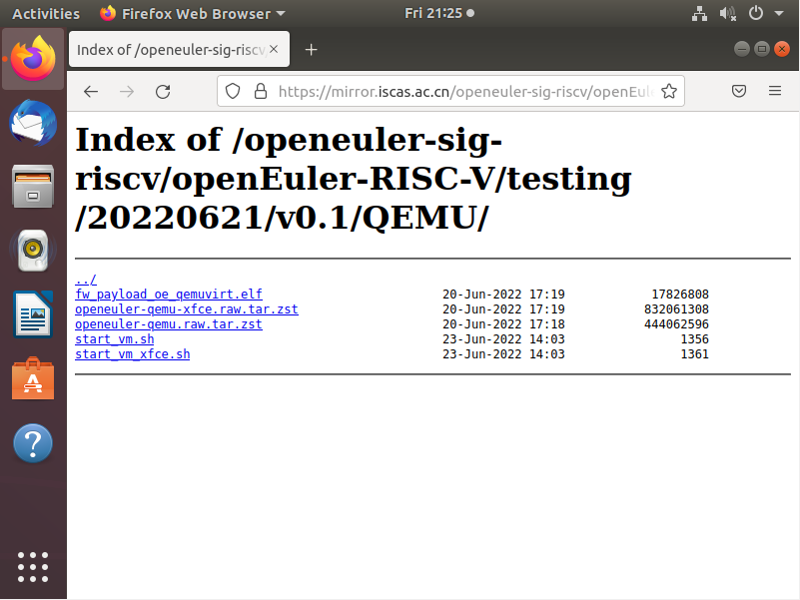

下载 QEMU 目录下的openeuler-qemu-xfce.raw.tar.zst、fw_payload_oe_qemuvirt.elf 和 start_vm_xfce.sh

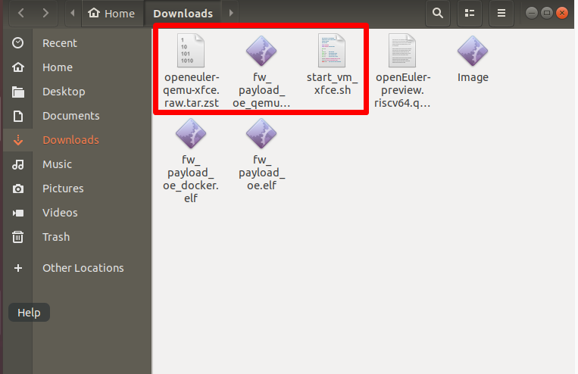

1. 下载必要的包

$ sudo apt install zstd -y

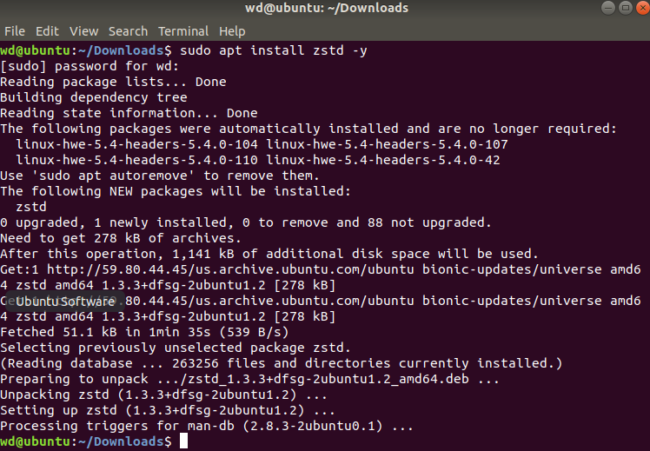

1. 解压openeuler-qemu-xfce.raw.tar.zst文件

$ tar -I zstdmt -xvf ./openeuler-qemu-xfce.raw.tar.zst



查看解压文件

$ ls

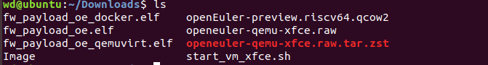

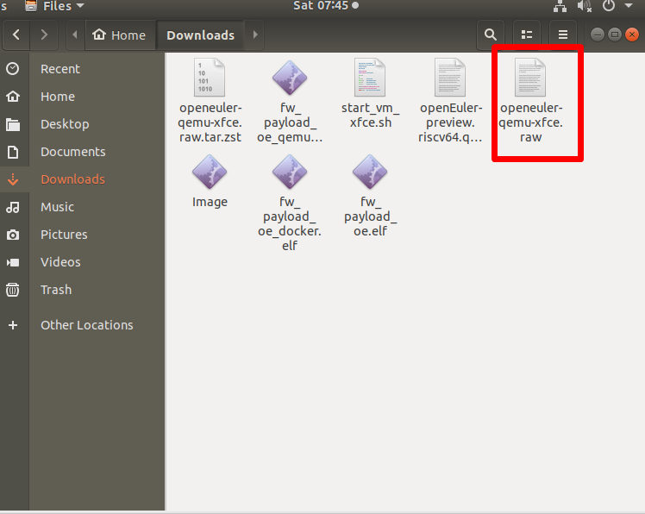

1. 执行bash ./start_vm_xfce.sh

报错：

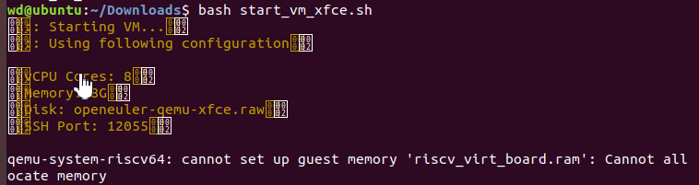

解决方法：

$ sudo -i

$ sysctl vm.overcommit_memory=1

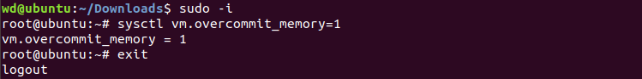

重新运行，成功！

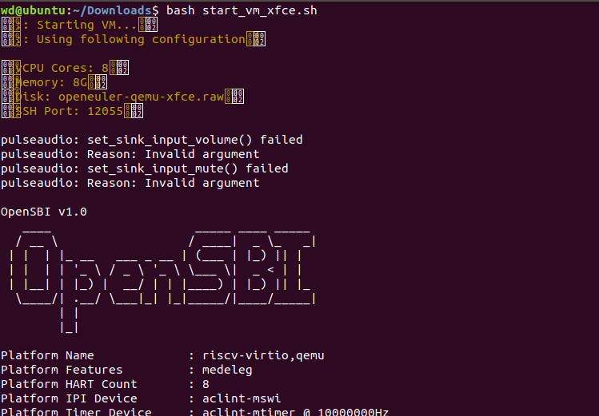

1. 输入密码完成登录，默认的用户名和密码为 root 和 openEuler12#$

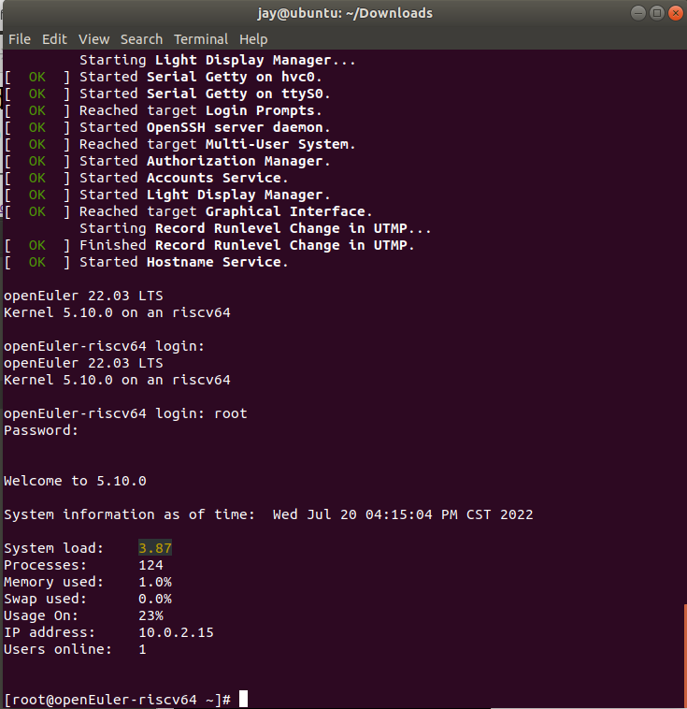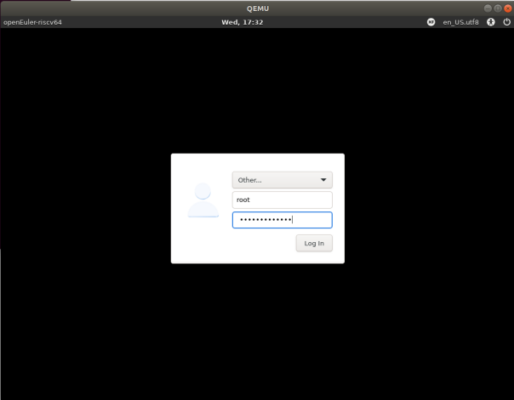

**（三）安装并启动****Thunderbird**

1. 安装Thunderbird

在RISC-V的虚拟机中打开终端

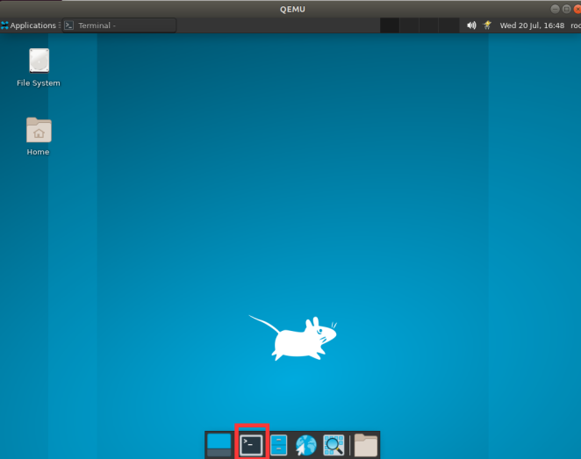

执行dnf install Thunderbird

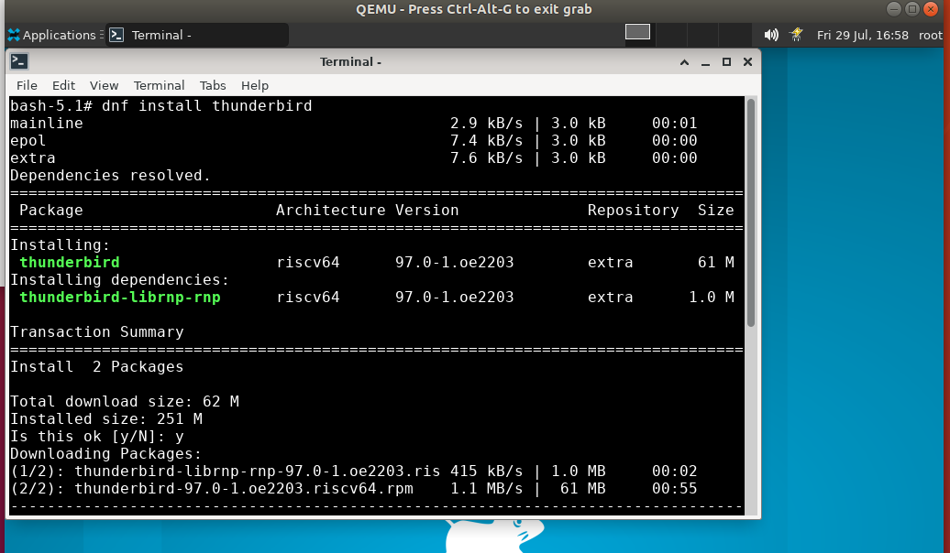

2. 启动Thunderbir·

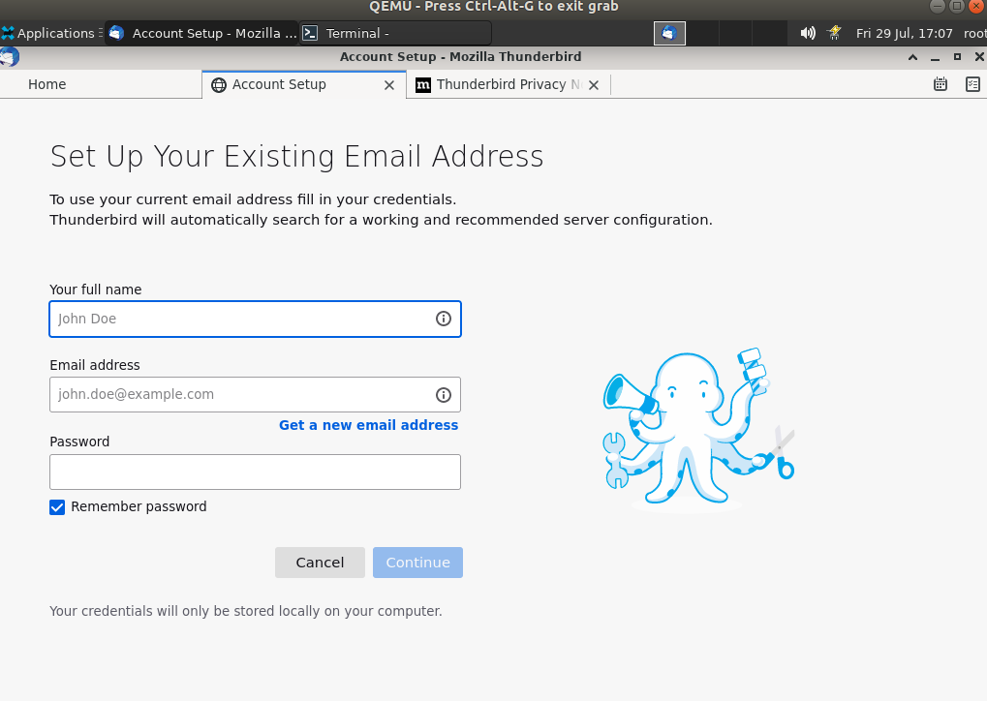

## 二、功能测试

1. Thunderbir功能测试
2. 电子邮件
   1. 手动账户配置

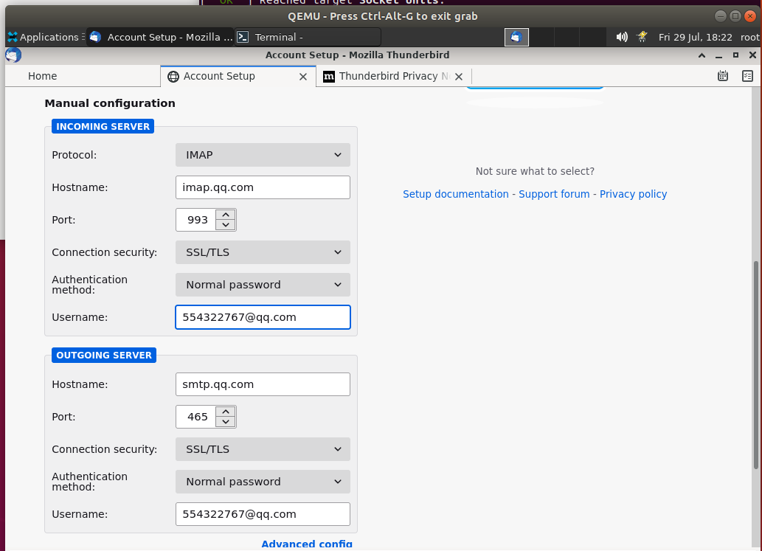

* 1. Gmail的配置

自动帐户配置

将 IMAP 更改为 POP

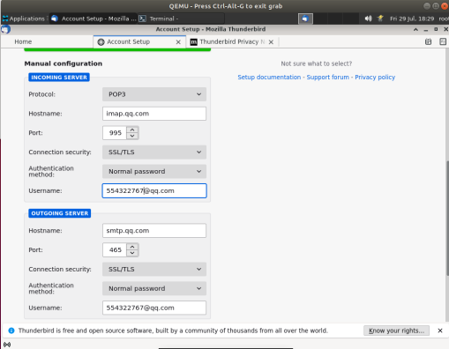

从 POP 切换到 IMAP 帐户



Thunderbird 中的邮件目录

Thunderbird 中的新功能

阅读、发送和整理电子邮件

阻止发件人

1. 消息中的远程内容
2. 全局搜索
3. 大型附件的文件链接
4. 签名
5. 快速筛选工具栏
6. 归档消息

消息标签 - 在 Thunderbird 中分类您的电子邮件